Συμμετοχή του 1^{ου} Δ.Σχ. Αμπελώνα στο 8^{ο} Μαθητικό Συνέδριο με τίτλο

“Μαθαίνω & Παρουσιάζω τον πολιτισμό του τόπου μου”

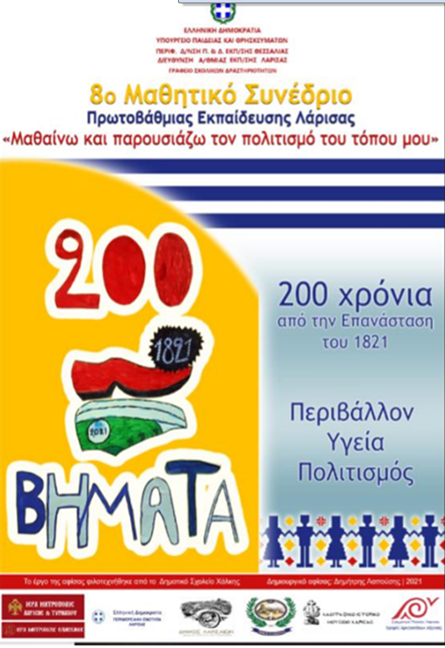
H Διεύθυνση Πρωτοβάθμιας Εκπαίδευσης Λάρισας, διά της Υπεύθυνης Σχολικών Δραστηριοτήτων, διοργάνωσε εκδήλωση για την παρουσίαση του Λευκώματος που αφορά στις εργασίες του 8ου Μαθητικού Συνεδρίου «Μαθαίνω & Παρουσιάζω τον πολιτισμό του τόπου μου», την Πέμπτη 9/6/2022, το πρωί από τις 10.00 μέχρι τις 12.00, στην αίθουσα του Περιφερειακού Συμβουλίου Θεσσαλίας (πλατεία Νομαρχίας). Η εκδήλωση πραγματοποιήθηκε σε συνεργασία με την Ιερά Μητρόπολη Λαρίσης και Τυρνάβου, την Περιφέρεια Θεσσαλίας και ειδικότερα με τον Περιφερειάρχη, κ. Κωνσταντίνο Αγοραστό, η συμβολή του οποίου ήταν καθοριστική στην έκδοση του εν λόγω Λευκώματος, καθώς και με τη στήριξη του Συλλόγου Εκπαιδευτικών Π.Ε. Λάρισας «Κωνσταντίνος Κούμας».
Το 8^{ο} Μαθητικό Συνέδριο με τίτλο "Μαθαίνω και παρουσιάζω τον Πολιτισμό του τόπου μου" που ήταν αφιερωμένο στην επέτειο των 200 χρόνων από την Ελληνική Επανάσταση του 1821, λόγω των έκτακτων συνθηκών κατά τη διάρκεια της προηγούμενης Σχολικής Χρονιάς 2020-21, δεν πραγματοποιήθηκε δια ζώσης και τα αποτελέσματά του αποτυπώθηκαν σε έντυπη μορφή - «Λεύκωμα», το οποίο διανεμήθηκε σε όλες τις σχολικές μονάδες της περιοχής ευθύνης της Διεύθυνσης Πρωτοβάθμιας Εκπαίδευσης Λάρισας με σκοπό να αποτελέσει πολύτιμο εργαλείο για όλη την εκπαιδευτική κοινότητα, αλλά και σε όλους τους τοπικούς φορείς της Περιφερειακής Ενότητας Λάρισας.
Το 1^{ο} Δ.Σχ. Αμπελώνα συμμετείχε με ένα σύνολο εργασιών ανά τάξη από όλους τους εκπ/κούς και μαθητές του σχολείου. Ο τίτλος των εργασιών : «Επετειακές Δράσεις Σχολείου». Το σχολείο εκπροσώπησαν οι μαθητές της Ε΄τάξης Νίκος Νίτσικας και Αγλαΐα Ξάφη μαζί με τη δασκάλα τους κ. Έφη Τσιγάρα–Παλάσκα. Οι εργασίες βρίσκονται όλες αναρτημένες και στην ιστοσελίδα του σχολείου.
Ήταν μια ξεχωριστή εμπειρία για όλους όσους βρέθηκαν στην παρουσίαση, κυρίως για τα παιδιά, τα οποία παρουσίασαν τα ίδια τις εργασίες του σχολείου τους ,στην αίθουσα του περιφερειακού συμβουλίου Θεσσαλίας, ως σύνεδροι.
Τα παιδιά και οι εργασίες τους καταχειροκροτήθηκαν και ευχή όλων να γίνονται πάντα τέτοιες καταπληκτικές εργασίες.
Συγχαρητήρια σε όλα τα παιδιά και τους δασκάλους τους!

